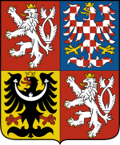
Velký státní znak
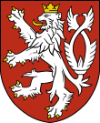
Velký státní znak tvoří čtvrcený štít, v jehož prvním a čtvrtém červeném poli je stříbrný dvouocasý lev ve skoku se zlatou korunou a zlatou zbrojí. Ve druhém modrém poli je stříbrno-červeně šachovnicová orlice se zlatou korunou a zlatou zbrojí. Státní znak obsahuje znaky všech 3 zemí Českých, stříbrného lva ve skoku na rudém poli za Čechy, černou orlici na zlatém poli za Slezsko a stříbrno-červeně šachovnicovou orlici na modrém poli za Moravu. Velký státní znak nalezneme na stěnách řady budov, institucí a úřadů.
Dále státní znak nalezneme například na českých bankovkách, policejních uniformách a také na prezidentské vlajce.
Malý státní znak
Malý státní znak tvoří červený štít, v němž je dvouocasý lev ve skoku se zlatou korunou a zlatou zbrojí. Vyobrazuje pouze českého lva, který symbolizuje České království a svazek českých historických zemí. Malý státní znak se vyskytuje na stěnách některých institucí a hlavně na razítkách škol či na důležitých listinách (např. vysvědčení). Český lev je na rubu České koruny.
Vlajka prezidenta republiky – standarta
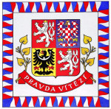
Vlajka prezidenta republiky je bílá, s okrajem
skládajícím se z plaménků střídavě bílých, červených a modrých. Uprostřed bílého pole je velký státní znak. Pod ním je bílý (stříbrný) nápis PRAVDA VÍTĚZÍ
na červené stuze podložené žlutými (zlatými) lipovými ratolestmi. Prezidentská standarta vznikla za První republiky. Tehdy byl v jejím středu velký státní znak Československa. Za druhé světové války vlál nad Pražským hradem hákový kříž. Po válce se opět zavedla prvorepubliková vlajka i přes to, že k Československu již nepatřila Podkarpatská Rus (jejíž znak byl na standartě přítomen). V letech 1960-90 byl na standartě malý státní znak se lvem a rudou hvězdou. Mezi lety 1990-93 byl na standartě velký znak ČSFR a latinský nápis Veritas Vincit (Pravda vítězí), od rozbití Československa se zavedla současná standarta. Standartu můžeme vidět většinou na Pražském hradě, když se tam pan prezident nachází.
Dále bývá připevněna na kapotě prezidentských limuzín.

Statní barvy
Státní barvy jsou bílá, červená a modrá v uvedeném pořadí.
Česká trikolóra již kdysi dávno vlála nad Moravou jako moravský prapor. Stejnou trikolóru užilo i Československo, odkud pochází její tradice. Sloužila i jako vlajka okupačního protektorátu Čechy a Morava.
Naše trikolora se od slovenské liší tím, že jsou prohozeny modrá a červená barva.
Zajímavostí je, že trikolóra Lužických Srbů je totožná, ale přesně v opačném pořadí (modrá je nahoře).
Při vertikálním věšení se otáčí “doleva”, barvy jsou pak v pořadí bílá, červená a modrá.
K zapamatování trikolóry stačí užít podobné pravidlo jako u vlajky. Nahoře jsou bílé mraky, poté červená zem vhodná pro chmel a pod zemí je voda.
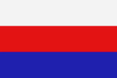

Státní vlajka
Státní vlajka se skládá z horního bílého pruhu a dolního červeného pruhu,
do nichž je vsunut žerďový modrý klín. Poměr šířky k délce je 2:3.
Modrý klín zasahuje do poloviny šířky vlajky. Visí-li vlajka svisle,
pak je bílý pruh vlevo a červený vpravo, modrý je vždy nahoře.
Užité barvy jsou národními barvami České republiky.
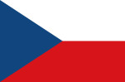

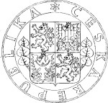
Statní pečeť
Státní pečeť tvoří velký státní znak podložený lipovými ratolestmi. Okolo je vepsán nápis ČESKÁ REPUBLIKA.
S pečetí se setkáme především na velice speciálních a důležitých obálkách, diplomech a vyznamenáních, a to jen v mimořádných případech.
Státní hymna
Státní hymnu tvoří první sloka písně
Františka Škroupa a Josefa Kajetána Tyla „Kde domov můj“.
Nynější česká hymna poprvé zazněla ve hře Fidlovačka, text napsal Josef Kajetán Tyl a hudbu složil František Škroup.
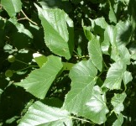
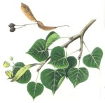
Hymna se často považuje za jeden z nejvyšších, ne-li za nejvyšší státní symbol.
Při zpěvu hymny bychom měli stát s rukama podél těla.

Národní strom

Jedním z národních symbolů České republiky je lípa srdčitá (Tilia Cordata).
Jedním z méně nápadných symbolů naší vlasti je lípa srdčitá.
Můžeme ji nalézt na standartě prezidenta, státní pečeti, vojenských uniformách, bankovkách.
Lípa je obecně strom oblíbený u všech slovanských národů a nejedno místo podle tohoto stromu bylo pojmenováno (u nás například Česká Lípa, v zahraničí dnes německé Lipsko [Liepzig]).

KORUNOVAČNÍ KLENOTY
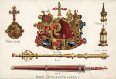
České korunovační klenoty tvoří: Svatováclavská koruna, královské žezlo, královské jablko, korunovační plášť, meč a kožené pouzdro.

